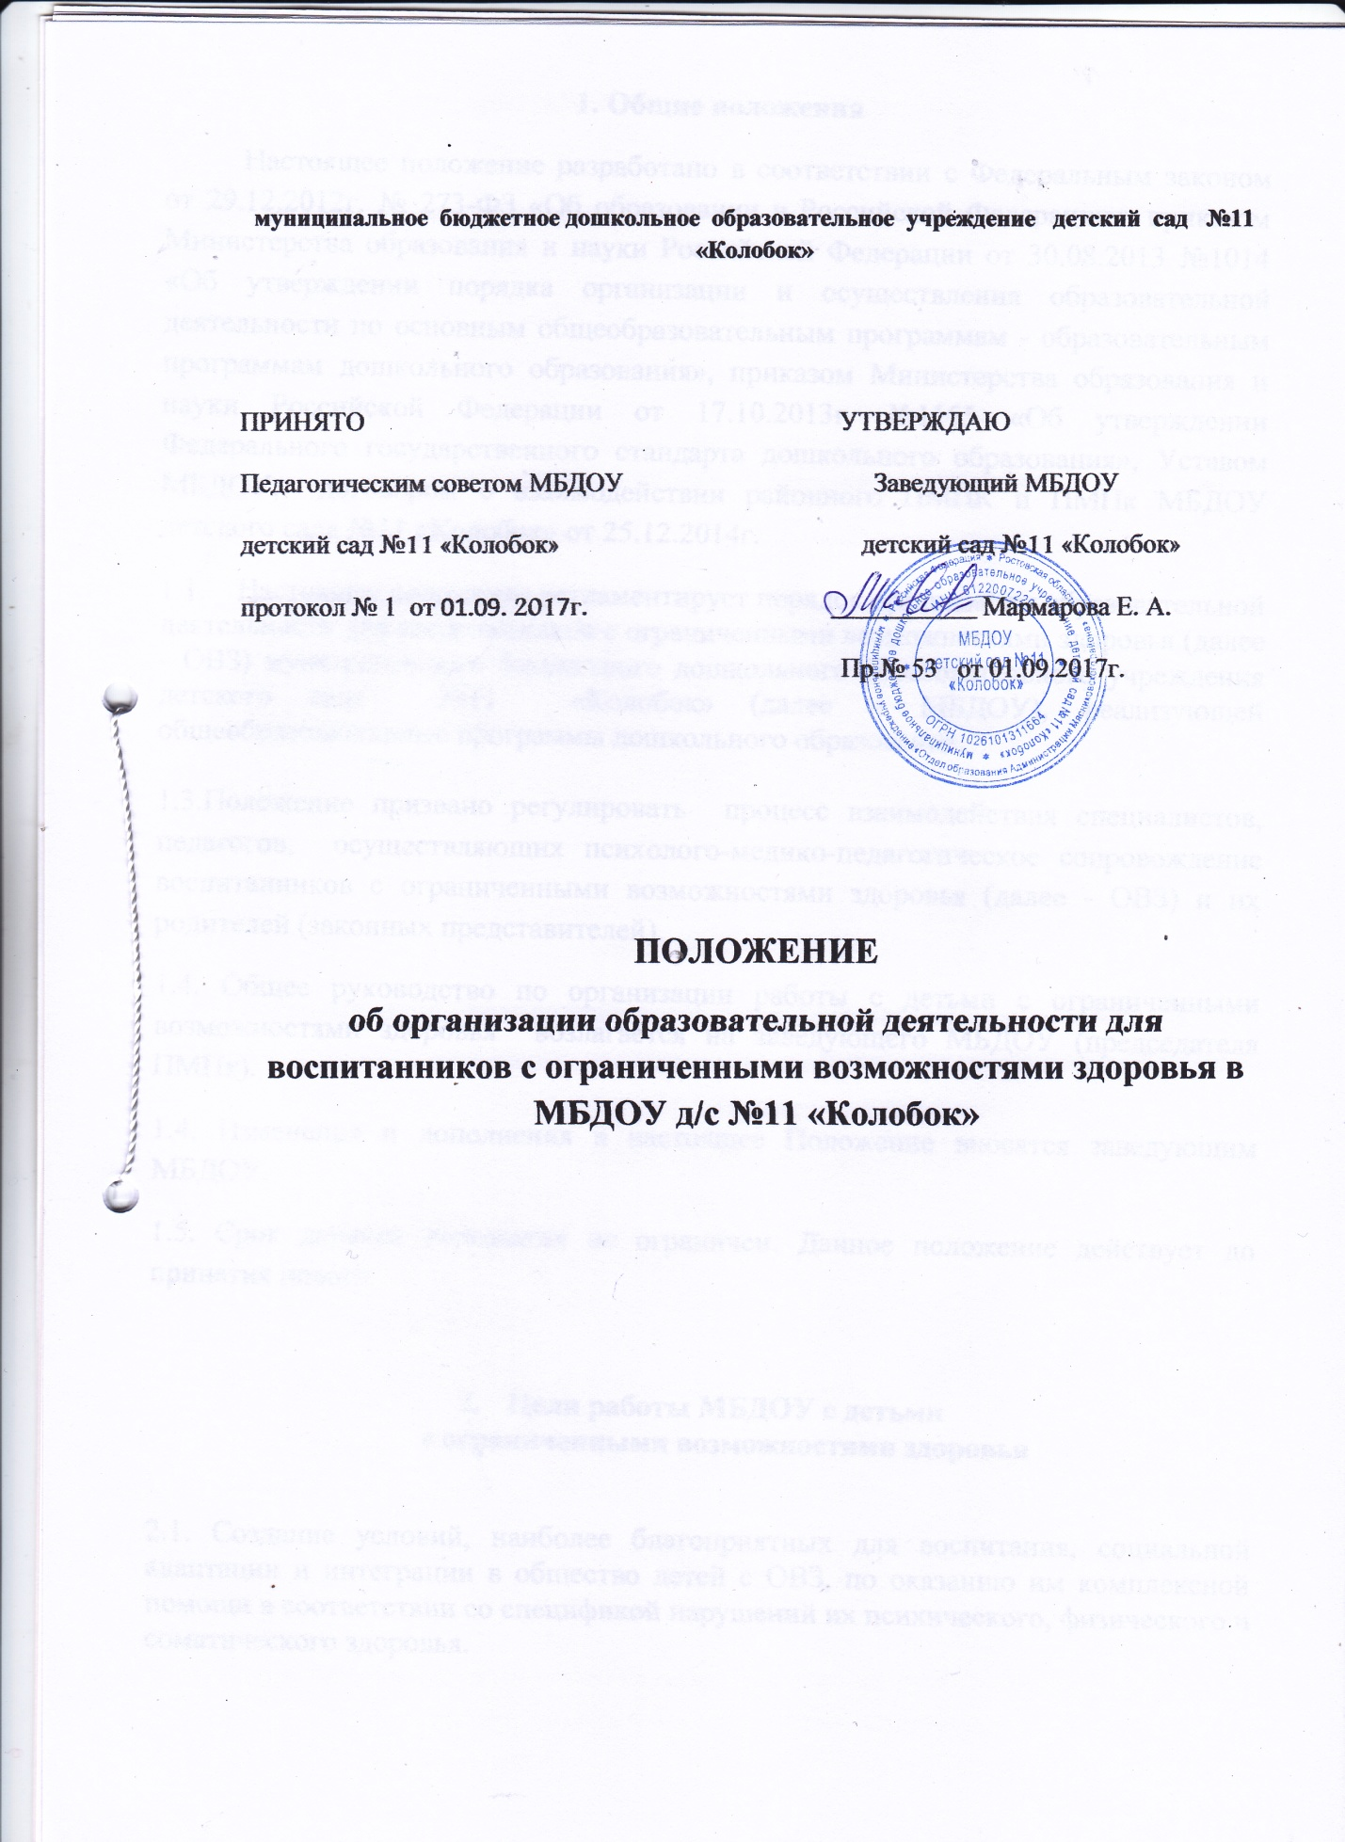

1. Общие положения
Настоящее положение разработано в соответствии с Федеральным законом от 29.12.2012г. № 273-ФЗ «Об образовании в Российской Федерации», приказом Министерства образования и науки Российской Федерации от 30.08.2013 №1014 «Об утверждении порядка организации и осуществления образовательной деятельности по основным общеобразовательным программам - образовательным программам дошкольного образования», приказом Министерства образования и науки Российской Федерации от 17.10.2013г. №1155 «Об утверждении Федерального государственного стандарта дошкольного образования», Уставом МБДОУ, договором о взаимодействии районного ПМПК и ПМПк МБДОУ детского сада №11 «Колобок» от 25.12.2014г.
  - Настоящее положение регламентирует порядок организации образовательной деятельности для воспитанников с ограниченными возможностями здоровья (далее - ОВЗ) муниципального бюджетного дошкольного образовательного учреждения детского сада №11 «Колобок» (далее – МБДОУ), реализующей общеобразовательные программы дошкольного образования.

1.3.Положение призвано регулировать процесс взаимодействия специалистов, педагогов, осуществляющих психолого-медико-педагогическое сопровождение воспитанников с ограниченными возможностями здоровья (далее - ОВЗ) и их родителей (законных представителей).
1.4. Общее руководство по организации работы с детьми с ограниченными возможностями здоровья возлагается на заведующего МБДОУ (председателя ПМПк).
1.4. Изменения и дополнения в настоящее Положение вносятся заведующим МБДОУ.
1.5. Срок данного положения не ограничен. Данное положение действует до принятия нового.

- Цели работы МБДОУ с детьми
с ограниченными возможностями здоровья

2.1. Создание условий, наиболее благоприятных для воспитания, социальной адаптации и интеграции в общество детей с ОВЗ, по оказанию им комплексной помощи в соответствии со спецификой нарушений их психического, физического и соматического здоровья.
2.2. Обеспечение интеллектуального, личностного и физического развития каждого ребёнка.
2.3. Сохранение и укрепление нервно - психического и физического здоровья детей, организация и проведение профилактической и оздоровительной работы.
2.4. Взаимодействие с семьёй с целью создания единого образовательного пространства.

- Основные направления работы
с детьми с ограниченными возможностями здоровья

3.1. Психологическое:
- система эффективных методов, направленных на преодоление негативизма, сенсорного и эмоционального дискомфорта, тревоги, беспокойства, а также аффективных форм поведения;
- комплексное психолого-педагогическое обследование.
3.2. Педагогическое:
- работа по возможному развитию высших психических функций, речи детей с ОВЗ;
- осуществление индивидуального и дифференцированного подхода при планировании и реализации педагогического процесса с учётом динамики индивидуального развития каждого ребёнка;
- формирование навыков самообслуживания, представлений о себе, овладение ими доступных образовательных уровней;
- развитие коммуникативных умений.
3.3. Медико-оздоровительное:
- укрепление физического и психического здоровья;
- поддержание функциональных и адаптационных возможностей детского организма и иммунитета;
- создание благоприятного эмоционального режима пребывания в МАДОУ.

4. Порядок организации образовательной деятельности для воспитанников с ограниченными возможностями здоровья
4.1. В организации работы с детьми с ограниченными возможностями здоровья могут быть задействованы следующие работники МБДОУ:
- старший воспитатель;
- воспитатель группы, в котором воспитывается ребёнок с ОВЗ;
- педагог-психолог;
- учитель-логопед;
- медицинская сестра;
- музыкальный руководитель;
- инструктор по физической культуре и др.;

4.2. Работа с детьми с ОВЗ осуществляется при наличии:
- соответствующего программно-методического обеспечения (учебно-методических и дидактических материалов, наглядных пособий, коррекционно-диагностического инструментария и др.);
- кадрового обеспечения.
4.3. МБДОУ самостоятельно в выборе комплекса вариативных общеразвивающих и коррекционных программ.
4.4. Выбор форм обучения и воспитания детей с ОВЗ осуществляется на основе коллегиального заключения и разработанных рекомендаций по результатам комплексного обследования специалистами ПМПК района.
4.5. Периодичность проведения ПМПк определяется реальными запросами МБДОУ на комплексное, всестороннее обсуждение проблем детей с ОВЗ.
4.6. Обследование воспитанника специалистами ПМПК осуществляется по инициативе его родителей (законных представителей) или ПМПк с согласия родителей (законных представителей) на основании Договора между МБДОУ и родителями (законными представителями, Договора о взаимодействии Районного ПМПК и ПМПк МБДОУ детского сада №11 «Колобок» от 25.12.2014г.
4.7. Обследование проводится специалистами ПМПК на основании представленных ПМПк медицинских и педагогических документов ПМПк.
4.8. Коллегиальное заключение ПМПК содержит обобщенную характеристику структуры психофизического развития воспитанника и указания диагноза и программу специальной (коррекционной) помощи, обобщающую рекомендации специалистов. Коллегиальное заключение подписывается председателем и всеми членами ПМПК.
4.9. Заключения специалистов ПМПК родителями (законными представителями) предоставляются в ПМПк ДОУ. ПМПк создает комфортные условия для получения образования, организации присмотра и ухода в соответствии с рекомендациями ПМПК.
4.10. Дошкольное образование детей с ограниченными возможностями здоровья в МБДОУ организовано совместно с другими детьми определенной возрастной группы, к которой относится воспитанник с ОВЗ.
Работа с детьми с ОВЗ осуществляется в рамках максимально допустимой учебной нагрузки с учётом необходимости проведения дополнительных коррекционно - развивающих занятий, а также повышенной утомляемости детей с ОВЗ.
4.11. В целях организации процесса воспитания и обучения детей с ОВЗ разрабатывается план работы, включающий в себя направления деятельности по:
- созданию специальных условий в группах, помещениях дошкольной организации;
- по приобретению необходимого методического и дидактического материала;
- по определению форм работы с детьми с ОВЗ, по оказанию методической и консультативной помощи родителям (законным представителям) детей с ОВЗ.
4.12. Педагоги и специалисты МБДОУ, привлечённые к работе с детьми с ОВЗ, ведут следующую документацию, отражающую коррекционно-педагогический процесс:
- карты психолого-педагогического обследования, мониторинга образовательного процесса (освоение образовательных областей, развитие ребёнка);
- календарные планы, планы индивидуальной работы с детьми с ОВЗ.
4.13. В конце каждого года обучения ПМПк МБДОУ по результатам обследования воспитанников даёт рекомендации о дальнейших формах обучения каждого ребёнка либо представляет на районное ПМПК для определения дальнейшей программы обучения.

4.14. Медицинское обслуживание детей с ОВЗ обеспечивается на общих основаниях в рамках обслуживания муниципальных ДОО.
4.15. Медицинский работник оказывает помощь педагогическим работникам в организации индивидуального и дифференцированного подхода к детям с ОВЗ с учётом здоровья и особенностей их развития, дает рекомендации медико- коррекционной направленности, а также родителям (законным представителям) о необходимости соблюдения охранительного режима в домашних условиях в профилактических и лечебных целях.

4. Особенности организации обучения детей с ограниченными возможностями здоровья по адаптированным образовательным программам дошкольного образования

4.1. Содержание дошкольного образования и условия организации обучения и воспитания детей с ограниченными возможностями здоровья определяются адаптированной образовательной программой, а для инвалидов в соответствии с индивидуальной программой реабилитации инвалида.
4.1.1. Адаптированная образовательная программа – образовательная программа, адаптированная (модифицированная) для обучения лиц с ограниченными возможностями здоровья с учетом особенностей их психофизического развития, индивидуальных возможностей и, при необходимости, обеспечивающая коррекцию нарушений развития и социальную адаптацию указанных лиц.

4.2. В дошкольной образовательной организации, осуществляющей образовательную деятельность по адаптированным образовательным программам дошкольного образования, должны быть созданы специальные условия для получения дошкольного образования детьми с ограниченными возможностями здоровья:
4.2.1. доступность среды:
4.2.1.1. доступность для детей с ограниченными возможностями здоровья и детей-инвалидов, всех помещений, где осуществляется образовательная деятельность:
4.2.1.1.1. для детей с ограниченными возможностями здоровья по зрению - присутствие ассистента, оказывающего ребенку необходимую техническую помощь;
4.2.1.1.2. для детей, имеющих нарушения опорно-двигательного аппарата, материально-технические условия должны обеспечивать возможность беспрепятственного доступа детей в учебные помещения, столовые, туалетные и другие помещения организации, а также их пребывания в указанных помещениях (наличие пандусов, поручней, расширенных дверных проемов, лифтов, локальное понижение стоек-барьеров до высоты не более 0,8 м; наличие специальных кресел и других приспособлений).
4.2.1.2. свободный доступ детей с ограниченными возможностями здоровья, к играм, игрушкам, материалам, пособиям, обеспечивающим все основные виды детской активности:
4.2.1.2.1. для детей с ограниченными возможностями здоровья по зрению - обеспечение выпуска альтернативных форматов печатных материалов (крупный шрифт) или аудиофайлы;
4.2.1.2.2. для детей с ограниченными возможностями здоровья по слуху - обеспечение надлежащими звуковыми средствами воспроизведения информации; обеспечение получения информации с использованием русского жестового языка (сурдоперевода, тифлосурдоперевода);
4.2.1.3. исправность и сохранность материалов и оборудования.
4.2.2. использование специальных образовательных программ дошкольного образования (далее Программ) и методов обучения и воспитания:
4.2.2.1. Программы должны быть составлены с учетом возрастных возможностей и индивидуальных различий (индивидуальных траекторий развития) детей, а также особенностей развития детей с ограниченными возможностями здоровья, в том числе детей-инвалидов;
4.2.2.2. Программы должны содержать раздел коррекционной работы и/или инклюзивного образования, в котором:
4.2.2.2.1. раскрываются механизмы адаптации Программ для детей с ограниченными возможностями здоровья;
4.2.2.2.2. определяются специальные методические пособия и дидактические материалы;
4.2.2.2.3. рассматривается осуществление квалифицированной коррекции нарушений развития детей с ограниченными возможностями здоровья.

5. Порядок оплаты труда педагогическим работникам МБДОУ за организацию обучения детей с ограниченными возможностями здоровья
5.1. Оплата труда педагогов МБДОУ, осуществляющим организацию обучения детей с ограниченными возможностями здоровья, проводится согласно нормативно-правовым документам, регламентирующим данную деятельность.

6 . Руководство и контроль за организацией работы с детьми с ограниченными возможностями здоровья
6.1. Руководство и контроль за организацией образовательной деятельности детей с ОВЗ осуществляет заведующий МБДОУ, который совместно с коллективом МБДОУ:
- создаёт климат психологического комфорта;
- формирует предметно – развивающую среду, другие необходимые условия для организации работы с детьми с ОВЗ;
- взаимодействует с органами здравоохранения, другими организациями, осуществляющими поддержку, социальное и медицинское сопровождение семей, воспитывающих детей с ограниченными возможностями здоровья.
6.2. Контроль за организацией работы МБДОУ с детьми с ограниченными возможностями здоровья и детьми-инвалидами осуществляется муниципальным учреждением «Отдел образования Администрации Мясниковского района» в соответствии с его компетенцией.

